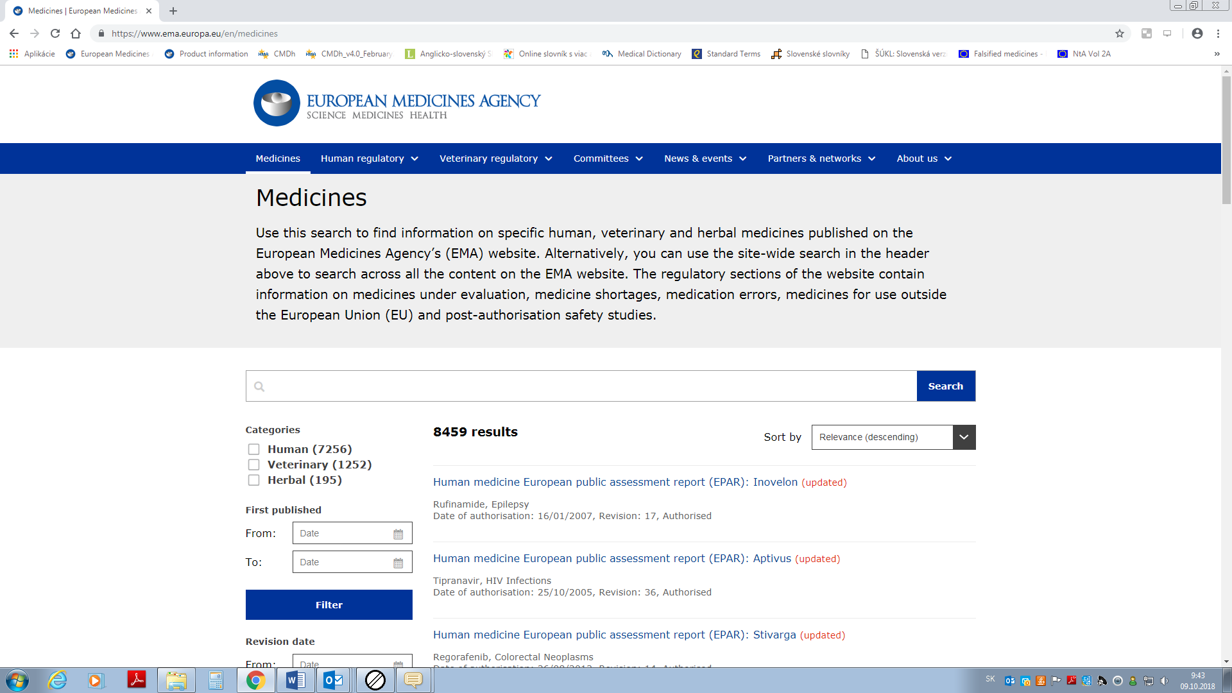
1. úvodná stránka
sem zadám názov lieku, ktorého SPC a PIL (info) hľadám

2. vyhľadanie lieku + klik na link (možnosť)
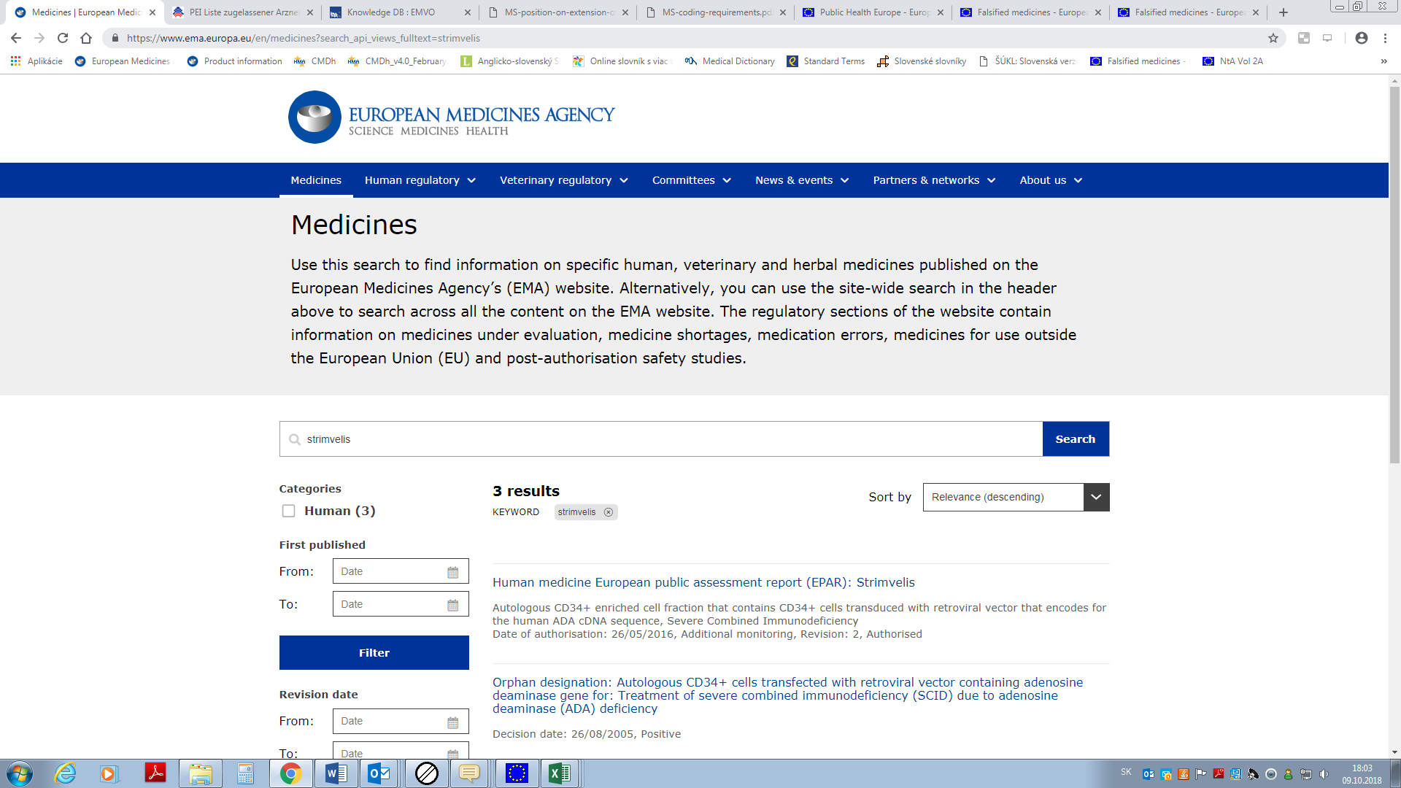

3. informácie o lieku

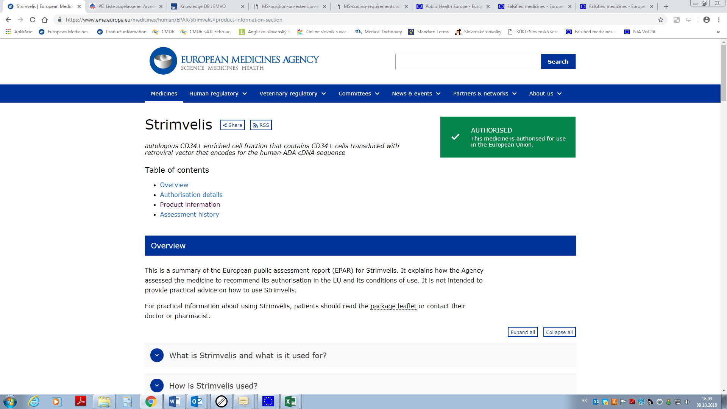
4. -SPC, PIL
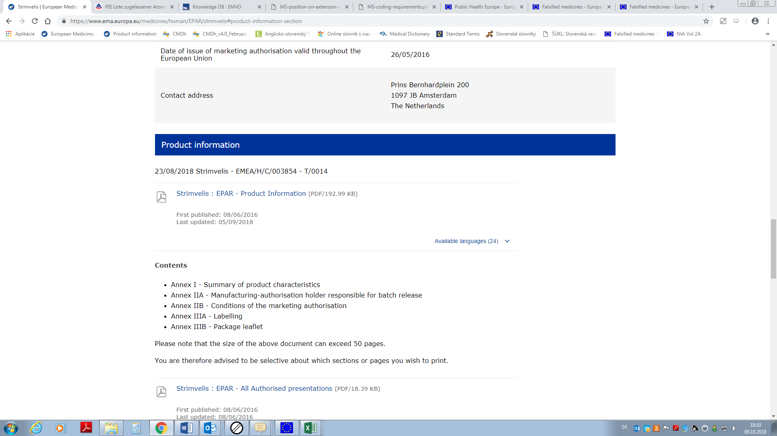

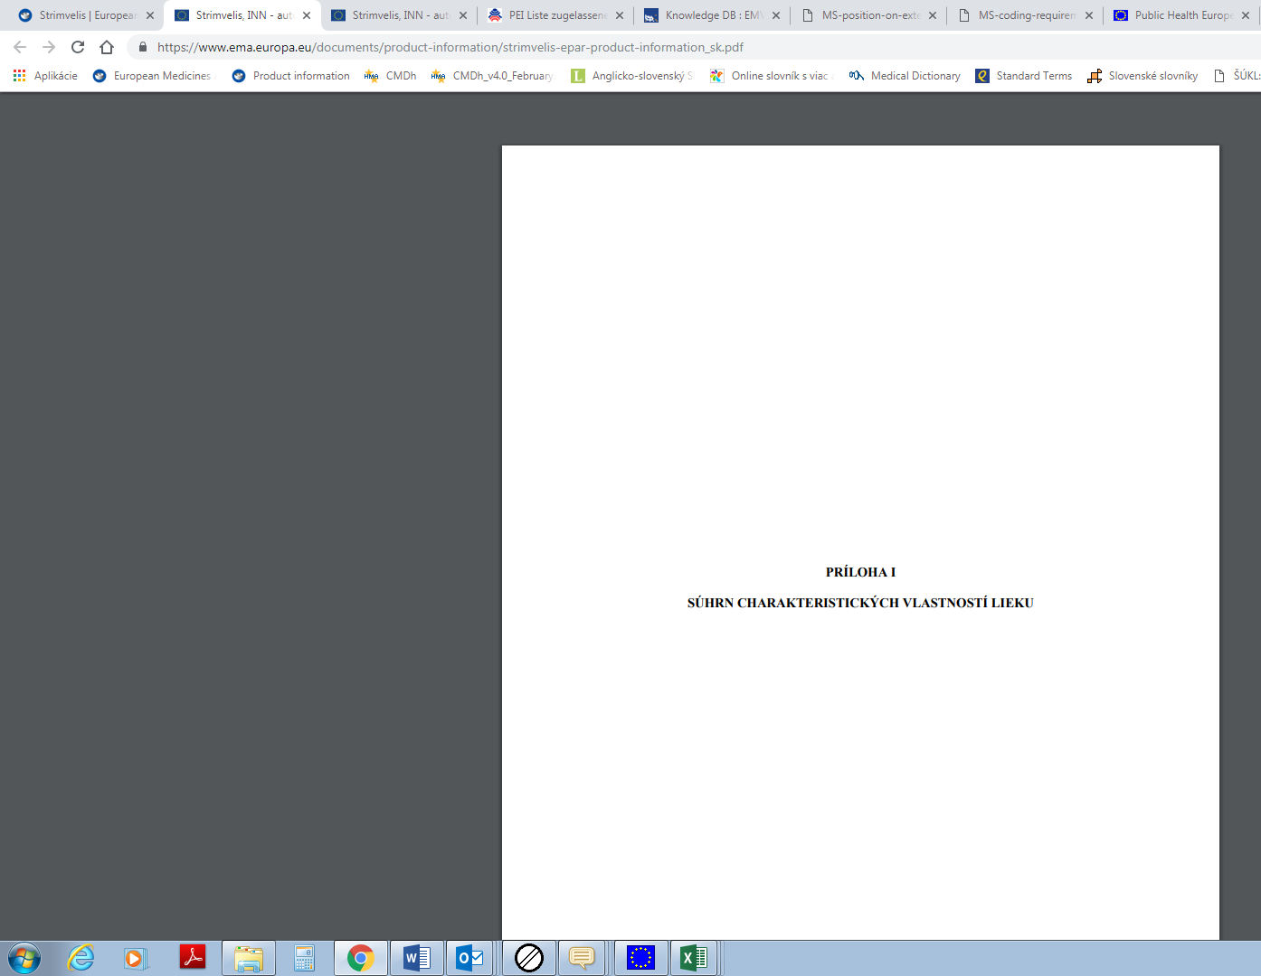
5. konkrétne pdf (po vybratí SK verzie a rozkliknutí vyššieho odkazu)

